  профильцентр.рф | - Профнастил собственного производства  - Прокат по размерам заказчика  - Постоянные скидки на продукцию  - Большой выбор цветов(RAL) |  | График работы:  Пн.-Пт.: 09:00-18:00  Сб.: 09:00-13:00  Вс.: выходной
Победы, д. 9  тел.64-81-81; тел.64-82-82 | Краснодонцев,3Г  тел. 62-60-62; тел. 63-00-07 | Комсомольская,28  Тел. 63-00-09 | Оптовый отдел  Тел .63-05-06
Акция!!! Профнастил в наличии
Наименование | Длина | Цена со скидкой 5 руб. с м.п. |  | Розничная цена м2 | Розничная цена лист
Наименование | Длина | м2 | лист | Розничная цена м2 | Розничная цена лист
С-8 цветной | 1800 | 227 | 492 | 231 | 501
С-8 цветной | 2000 | 227 | 547 | 231 | 557
С-8 цинк | 1800 | 217 | 470 | 221 | 479
С-8 цинк | 2000 | 217 | 523 | 221 | 532
Наименование |  | м2 | м.п. | Розничная цена  м2 | Розничная цена  м.п.
МП-20 | цветной | 239 | 274 | 242 | 279
МП-20 | цинк | 226 | 260 | 230 | 265

Профнастил собственного производства
Тип покрытия |  | Цена, м.кв.
 |  | Цинк |  |  |  |  |  |  |  | Полимер |  |  |  |  |  |  |  |  | Двуст-ний |  | Бархат  Шёлк |  | Под дерево
Толщина металла |  | 0,3 | 0,35 |  | 0,4 | 0,45 |  | 0,5 |  | СТ |  | 0,35 |  | 0,4 |  | 0,45 |  | 0,5 | 0,45 |  | 0,5 |  | 0,45
С-8 1205 мм.  (раб. 1150) мм.  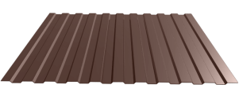 |  | 175 | 209 | 220 |  | 245 | 265 |  |  | 240 |  | 265 |  | 274 |  | 295 |  | 320 | 320 |  | 349 |  | 365
МП-20 1150 мм.  (раб. 1100) мм.  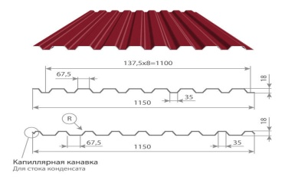 |  | 185 | 220 | 230 |  | 255 | 275 |  |  | 250 |  | 275 |  | 285 |  | 305 |  | 330 | 330 |  | 359 |  | 385
С-21 1055 мм.  (раб.1000) мм.  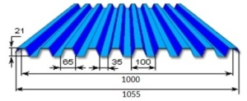 |  | - | - | 260 |  | 285 | 305 |  |  | - |  | - |  | 323 |  | 345 |  | 370 | 370 |  | 389 |  | 415
Гладкий лист  1250 мм. |  | 175 | 205 | 207 |  | 235 | 255 |  |  | 230 |  | 265 |  | 270 |  | 300 |  | 310 | 305 |  | 335 |  | 365
Гладкий лист  1250 мм. в пленке |  |  |  |  |  |  |  |  |  | 240 |  | 275 |  | 280 |  | 310 |  | 320 | 315 |  | - |  | 375
Металлочерепица собственного производства
Размер 1190мм.  ((раб.1100) мм.  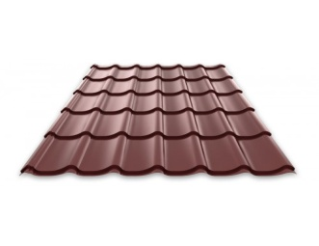 | Монтеррей |  |  |  |  |  |  |  | - |  | - |  | 295 |  | 325 |  | 346 |  | - | 363 |  | -
 | Супермонтеррей |  |  |  |  |  |  |  | - |  | - |  | 300 |  | 330 |  | 351 |  | - | 368 |  | -
профильцентр.рф | - Профнастил собственного производства  - Прокат по размерам заказчика  - Постоянные скидки на продукцию  - Большой выбор цветов(RAL) |  | График работы:  Пн.-Пт.: 09:00-18:00  Сб.: 09:00-13:00  Вс.: выходной
Победы, д. 9  тел.64-81-81; тел.64-82-82 | Краснодонцев,3Г  тел. 62-60-62; тел. 63-00-07 | Комсомольская,28  Тел. 63-00-09 | Оптовый отдел  Тел .63-05-06
Профнастил под заказ любой длины
Наименование |  | Цена со скидкой 5 руб. с м.п. |  | Розничная цена м2 | Розничная цена м.п.
 |  | м2 | м.п. | Розничная цена м2 | Розничная цена м.п.
С-8 Стандарт | цветной | 259 | 311 | 263 | 316
С-8 Стандарт+ | цветной | 324 | 389 | 328 | 394
МП-20 Стандарт | цветной | 270 | 311 | 275 | 316
МП-20 Стандарт+ | цветной | 338 | 389 | 342 | 394
С-21 Стандарт | цветной | 296 | 311 | 301 | 316
С-21 Стандарт+ | цветной | 370 | 389 | 375 | 394
Гладкий лист Стандарт | цветной | 273 | 341 | 277 | 346
Гладктй лист Стандарт+ | цветной | 357 | 447 | 361 | 452
Металлочерепица под заказ любой длины
Монтеррей Стандарт | цветной | 277 | 330 | 281 | 335
Монтеррей Стандарт+ | цветной | 346 | 412 | 351 | 417

Строительный профнастил
 |  | Цинк |  |  |  |  | Полимер
Толщина металла |  | 0,6 | 0,7 | 0,8 | 0,9 | 1,0 | 0,6 | 0,7 | 0,8 | 0,9 | 1,0
С-8 | 1205(1150) | 317 | 404 | - | - | - | 450 | 505 | - | - | -
МП-10 | 1200(1100) | - | 404 | - | - | - | 450 | 505 | - | - | -
МП-18 | 1150(1100) | - | 421 | - | - | - | 470 | 525 | - | - | -
МП-20 | 1150(1100) | 320 | 421 | 474 | - | - | 470 | 525 | 595 | - | -
С-21 | 1055(1000) | - | 461 | - | - | - | 515 | 575 | - | - | -
МП-35 | 1076(1035) | - | 450 | 508 | 566 | - | 510 | 570 | 645 | 730 | -
НС-35 | 1060(1000) | 380 | 457 | 514 | 574 | - | 510 | 570 | 645 | 730 | -
С-44 | 1047(1000) | - | 463 | 521 | - | - | 515 | 575 | 645 | - | -
НС-44 | 1052(1000) | 469 | 523 | 559 | 620 | 703 | 555 | 618 | 688 | 773 | -
Н-57 | 960(900) | 435 | 483 | 537 | 608 | 680 | 537 | 604 | 673 | 760 | 821
Н-60 | 902(845) | - | 537 | 605 | 674 | 741 | 600 | 670 | 760 | 860 | 945
Н-75 | 800(750) | - | 606 | 681 | 761 | 835 | - | 755 | 855 | 970 | 1065
Н-114 | 807(750) | - | - | 709 | 852 | 933 | - | 920 | 970 | 1070 | 1175
профильцентр.рф |  | - Собственное производство  - Лучшее качество продукции  - Постоянные скидки на продукцию  - Бесплатная резка в размер заказчика  - Бесплатная доставка** |  |  | График работы:  Пн.-Пт.: 09:00-18:00  Сб.: 09:00-13:00  Вс.: выходной
Победы,9  тел.64-81-81; тел.64-82-82 | Краснодонцев,3Г  тел. 62-60-62; тел. 63-00-07 |  | Комсомольская, 28  тел. 63-00-09 | Оптовый отдел  тел. 8-921-050-09-61
Труба профильная
Наименование | Размер | Толщина | Цена  м.п./руб.  Со скидкой 5% | Розничная цена м.п./руб. | Цена  (более тонны) |  | Кол-во штук в тонне
 |  |  |  |  | М.п. | Тонна | Кол-во штук в тонне
Труба проф. | 15х15 | 1,5 | 32 | 34 | 30 | 49 200 | 248
Труба проф. | 20х20 цинк | 1,2 | 56 | 59 | 52 | 64 500 | 233
Труба проф. | 20х20 | 1,5 | 43 | 45 | 41 | 48 500 | 183
Труба проф. | 20х20 | 2,0 | 52 | 55 | 50 | 45 900 | 140
Труба проф. | 25х25 цинк | 1,2 | 62 | 65 | 60 | 64 000 | 158
Труба проф. | 25х25 | 1,5 | 55 | 58 | 52 | 48 500 | 145
Труба проф. | 25х25 | 2,0 | 67 | 70 | 64 | 45 900 | 109
Труба проф. | 30х30 | 1,5 | 67 | 70 | 63 | 48 500 | 119
Труба проф. | 30х30 | 2,0 | 83 | 87 | 79 | 45 900 | 90
Труба проф. | 40х20 цинк | 1,5 | 90 | 95 | 84 | 63 000 | 123
Труба проф. | 40х20 | 1,5 | 68 | 71 | 65 | 48 500 | 119
Труба проф. | 40х20 цинк | 2,0 | 109 | 115 | 98 | 63 000 | 94
Труба проф. | 40х20 | 2,0 | 83 | 87 | 79 | 45 900 | 90
Труба проф. | 40х25 | 1,5 | 73 | 77 | 70 | 48 500 | 109
Труба проф. | 40х25 | 2,0 | 90 | 95 | 86 | 45 900 | 83
Труба проф. | 50х25 | 1,5 | 87 | 91 | 83 | 48 500 | 96
Труба проф. | 50х25 | 2,0 | 106 | 111 | 101 | 45 900 | 73
Труба проф. | 40х40 | 1,5 | 91 | 97 | 89 | 48 500 | 89
Труба проф. | 40х40 | 2,0 | 114 | 120 | 109 | 45 900 | 67
Труба проф. | 50х50 | 1,5 | 123 | 129 | 118 | 48 200 | 71
Труба проф. | 50х50 | 2,0 | 144 | 152 | 138 | 45 500 | 54
Труба проф. | 50х50 цинк | 1,5 | 150 | 158 | 146 | 63 500 | 72
Труба проф. | 50х50 цинк | 2,0 | 192 | 202 | 188 | 63 000 | 55
Труба проф. | 60х30 | 1,5 | 117 | 123 | 111 | 48 500 | 79
Труба проф. | 60х30 | 2,0 | 128 | 135 | 122 | 45 500 | 60
Труба проф. | 60х40 цинк фальцевая | 1,5 | 152 | 160 | 144 | 63 500 | 72
Труба проф. | 60х40цинк электросварная | 1,5 | 148 | 156 | 139 | 63 500 | 72
Труба проф. | 60х40 | 1,0 | 90 | 95 | 83 | 51 500 | 109
Труба проф. | 60х40 | 1,5 | 124 | 130 | 118 | 49 500 | 71
Труба проф. | 60х40 | 2,0 | 144 | 152 | 138 | 45 500 | 54
Труба проф. | 60х40 | 3,0 | 204 | 215 | 200 | 45 000 | 38
Труба проф. | 60х40 | 4,0 | 251 | 265 | 248 | 43 000 | 30
Труба проф. | 60х60 фальцевая | 1,5 | 179 | 188 | 168 | 63 500 | 60
Труба проф. | 60х60 | 1,5 | 150 | 158 | 146 | 49 000 | 59
Труба проф. | 60х60 | 2,0 | 175 | 184 | 167 | 45 500 | 45
Труба проф. | 60х60 | 3,0 | 251 | 264 | 240 | 44 500 | 30
Труба проф. | 70х70 | 3,0 | 302 | 318 | 289 | 45 500 | 27
Труба проф. | 80х40 | 2,0 | 175 | 184 | 168 | 45 500 | 45
Труба проф. | 80х40 | 3,0 | 250 | 263 | 239 | 44 500 | 31
Труба проф. | 80х80 | 2,0 | 251 | 265 | 247 | 47 500 | 34
Труба проф. | 80х80 | 3,0 | 344 | 362 | 329 | 44 500 | 23
Труба проф. | 100х100 | 3,0 | 443 | 466 | 424 | 44 500 | 18
Труба проф. | 60 | 4,0 | 142
**Условия доставки уточняйте у менеджера.
профильцентр.рф |  |  | - Лучшее качество продукции  - Постоянные СКИДКИ на продукцию  - Заказ металла по телефону или на сайте |  |  | График работы:  Пн.-Пт.: 09:00-18:00  Сб.: 09:00-13:00  Вс.: выходной
Победы,9 тел.64-81-81; тел.64-82-82 |  | Краснодонцев,3Г  тел. 62-60-62; тел. 63-00-07 |  | Комсомольская, 28  Тел. 63-00-09 | Оптовый отдел  тел. 8-921-130-30-47
 | Металлопрокат
Наименование |  | Толщина, мм. | Единица | Цена со скидкой 5% | Розничная Цена до тонны | Цена более тонны
 |  |  |  |  |  | Ед. | Тонна
Лист горячекатанный
Лист г/к |  | 1,5 | лист | 1995 | 2100 | 1928 | 49 400
Лист г/к |  | 2,0 | лист | 2470 | 2600 | 2444 | 48 500
Лист г/к |  | 2,5 | лист | 3059 | 3220 | 2988 | 48 500
Лист г/к |  | 3,0 | лист | 3751 | 3948 | 3600 | 48 000
Лист г/к |  | 4,0 | м2 | 1488 | 1566 | 1400 | 45 000
Лист г/к |  | 5,0 | м2 | 1863 | 1961 | 1788 | 45 000
Лист г/к |  | 6,0 | м2 | 2185 | 2300 | 2100 | 44 000
Лист г/к |  | 8,0 | м2 | 2935 | 3089 | 2800 | 44 000
Лист г/к |  | 10,0 | м2 | 3662 | 3855 | 3502 | 44 000
Лист г/к |  | 12,0 | м2 | 4385 | 4615 | 4205 | 44 000
Лист г/к |  | 16,0 | м2 | 6081 | 6401 | 5835 | 45 300
Лист г/к |  | 20,0 | м2 | 8155 | 8584 | 7801 | 48 500
Лист г/к рифленый |  | 2,0 | м2 | 1050 | 1105 | 980 | 47 000
Лист г/к рифленый |  | 2,5 | м2 | 1121 | 1180 | 978 | 47 000
Лист г/к рифленый |  | 3,0 | м2 | 1188 | 1250 | 1156 | 47 000
Лист ПВЛ |  | 4,0 | м2 | 760 | 800 | 728 | 46 000
Лист ПВЛ |  | 5,0 | м2 | 874 | 920 | 834 | 48 000
Лист холоднокатанный
Лист х/к |  | 0,5 | лист | 694 | 730 | 675 | 50 200
Лист х/к |  | 0,8 | лист | 1014 | 1067 | 988 | 50 200
Лист х/к |  | 0,9 | лист | 1224 | 1288 | 1199 | 50 200
Лист х/к |  | 1,0 | лист | 1298 | 1366 | 1266 | 50 200
Лист х/к |  | 1,2 | лист | 1554 | 1635 | 1500 | 50 200
Лист х/к(1250*2200) |  | 1,5 | лист | 1763 | 1855 | 1722 | 48 000
Лист х/к |  | 1,5 | лист | 1840 | 1936 | 1800 | 48 000
Лист х/к(930*2500) |  | 1,7 | лист | 1553 | 1634 | 1505 | 48 000
Лист х/к(930*2200) |  | 1,7 | лист | 1520 | 1600 | 1488 | 48 000
Лист х/к |  | 1,8 | лист | 2166 | 2280 | 2102 | 48 000
Лист х/к |  | 2,0 | лист | 2459 | 2588 | 2359 | 47 000
Лист х/к(1250*2100) |  | 2,0 | лист | 2051 | 2158 | 2000 | 47 000
Лист х/к(1250*2200) |  | 2,0 | лист | 2089 | 2199 | 2066 | 47 000
Лист х/к |  | 2,5 | лист | 3082 | 3244 | 3025 | 48 000
Лист оцинкованный
Наименование | Толщина |  | Единица | Цена со скидкой 5% | Розничная цена до тонны | Цена более тонны
 |  |  |  |  |  | Ед. | Тонна
Лист оцинк. | 0,3 |  | лист | 422 | 444 | 418 | 57 500
Лист оцинк. | 0,35 |  | лист | 484 | 510 | 479 | 56 500
Лист оцинк. | 0,4 |  | лист | 543 | 572 | 538 | 55 500
Лист оцинк. | 0,45 |  | лист | 584 | 615 | 578 | 56 000
Лист оцинк. | 0,5 |  | лист | 679 | 715 | 670 | 55 500
Лист оцинк. | 0,6 |  | лист | 785 | 827 | 778 | 53 500

Металлопрокат
Уголок горячекатанный
Наименование |  | единица | Цена м.п. со скидкой 5% | Розничная цена м.п. | Цена более тонны
 |  |  |  |  | м.п. | тонна
Уголок 25х4 |  | м.п. | 71,8 | 75,5 | 69,0 | 46 500
Уголок 32х4 |  | м.п. | 90,2 | 95,0 | 87,4 | 45 500
Уголок 35х4 |  | м.п. | 93,1 | 98,0 | 89,3 | 45 500
Уголок 40х4 |  | м.п. | 114,0 | 120,0 | 110,8 | 45 500
Уголок 45х5 |  | м.п. | 149,0 | 157,0 | 144,1 | 43 500
Уголок 50х4 |  | м.п. | 150,0 | 158,0 | 143,1 | 44 000
Уголок 50х5 |  | м.п. | 166,0 | 175,0 | 160,0 | 43 000
Уголок 63х5 |  | м.п. | 236,0 | 249,0 | 229,0 | 46 200
Уголок 75х6 |  | м.п. | 326,0 | 344,0 | 316,0 | 45 800
Уголок 90х7 |  | м.п. | 470,0 | 495,0 | 455,0 | 46 000
Уголок 100х7 |  | м.п. | 551,0 | 580,0 | 532,0 | 48 000
Уголок 125х8 |  | м.п. | 924,0 | 973,0 | 897,0 | 56 500
Арматура
 |  |  | Цена м.п. со скидкой 5% | Розничная цена м.п. | Цена более тонны
 |  |  | Цена м.п. со скидкой 5% | Розничная цена м.п. | М.п. | тонна
Арматура А 500С 8 |  | м.п. | 19,0 | 20,0 | 18,0 | 45 300
Арматура А 500С 10 |  | м.п. | 27,5 | 29,0 | 25,8 | 42 000
Арматура А 500С 12 |  | м.п. | 37,0 | 39,0 | 35,0 | 39 500
Арматура А 500С 14 |  | м.п. | 50,3 | 53,0 | 47,0 | 39 000
Арматура А 500С 16 |  | м.п. | 65,5 | 69,0 | 61,0 | 39 000
Арматура А 500С 18 |  | м.п. | 84,6 | 89,0 | 80,9 | 40 200
Круг
Круг 8 мм |  | м.п. | 17,1 | 18,0 | 16,0 | 40 100
Круг 12 мм |  | м.п. | 37,2 | 39,2 | 36,0 | 40 000
Круг 17 мм |  | м.п. | 75,1 | 79,1 | 74,3 | 40 000
Круг 18 мм |  | м.п. | 84,2 | 88,7 | 83,5 | 40 000
Круг 20 мм |  | м.п. | 103,9 | 109,4 | 102,5 | 40 000
Круг 21 мм |  | м.п. | 114,6 | 120,7 | 113,8 | 40 000
Круг 25 мм |  | м.п. | 162,4 | 171 | 161,3 | 40 000
Круг 28 мм |  | м.п. | 203,8 | 214,6 | 202,6 | 40 000
Круг 40 мм |  | м.п. | 404,1 | 425,4 | 400,2 | 40 600
Квадрат
Квадрат 10 мм. |  | м.п. | 35,7 | 37,6 | 34,1 | 42 200
Квадрат 12 мм. |  | м.п. | 50,1 | 52,8 | 48,0 | 41 000
Квадрат 14 мм. |  | м.п. | 68,4 | 72,0 | 65,0 | 41 000
Квадрат 16 мм. |  | м.п. | 90,0 | 94,8 | 85,4 | 41 000
Шестигранник
Шестигранник 10 мм |  | м.п. | 25,8 | 27,2 | 25,5 | 38 000
Шестигранник 14 мм |  | м.п. | 51,7 | 54,5 | 50,8 | 38 000
Шестигранник 19 мм |  | м.п. | 93,1 | 98,0 | 92,6 | 38 000
Шестигранник 27 мм |  | м.п. | 186,2 | 196,0 | 185,8 | 38 000
Швеллер горячекатанный
Швеллер | 8У |  | 398 | 419 | 366 |  | 53 000
Швеллер | 10П |  | 485 | 511 | 474 |  | 53 500
Швеллер | 12П |  | 640 | 674 | 618 |  | 57 500
Швеллер | 14П |  | 794 | 836 | 768 |  | 60 200
Сетка Сварная
Сетка 50*50*4 | карта |  | 984 | 1036
Сетка 100*100*4 | карта |  | 560 | 590
Сетка 150*150*4 | карта |  | 464 | 488
Полоса рубленная
Полоса 20*4 | м.п. |  | 35,15 | 37,0 | 33,8 |  | 53 000
Полоса 25*4 | м.п. |  | 41,8 | 44,0 | 40,2 |  | 50 500

профильцентр.рф |  |  | - Штакетник различных форм  - Исполнения заказа в срок  - Постоянные скидки на продукцию  - Большой выбор цветов(RAL) |  |  | График работы:  Пн.-Пт.: 09:00-18:00  Сб.: 09:00-13:00  Вс.: выходной
Победы,9  тел.64-81-81; тел.64-82-82 |  | Краснодонцев,3Г  тел. 62-60-62; тел. 63-00-07 |  | Комсомольская, 28  Тел. 63-00-09 | Оптовый отдел  тел. 52-00-08, тел. 52-00-09
 | Металлический штакетник
 | 4 вида штакетника, более 30 цветов по таблице RAL, закругление кромкии
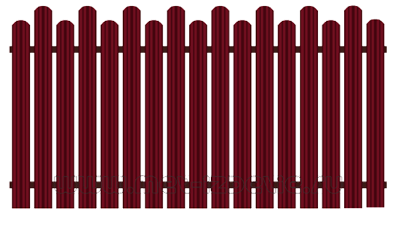
Наименование | Цинк | Полимер | Двустороннийстандарт. цвет | Двухсторонний | Под дерево
М - образный 1 м.п. | 37 | 50 | 54 | 61 | 66
П - образный 1 м.п.
Евро штакетник 1 м.п.
Эконом штакетник 1 м.п. | 30 | 39 | 45 | 47 | 49
Комплектующие для забора из металлического штакетника
Наименование | Единица изм. | Zn |  | Полимер | Без покрытия
«Омега-профиль» | м.п. | 65 |  | 85 | -
Кронштейн для забора  (внешний/внутренний) | шт. | 60 |  | 80 | -
Саморез с буром 5,5*19 | шт. | 2,00 |  | 2,1 | -
Заклепка вытяжная 4,0*10 | шт. | 0,9 |  | 1,00 | -
Закругление штакетника | шт. | 5 |  | 5 | -

профильцентр.рф | - Сайдинг любой длины  - Исполнения заказа в срок  - Постоянные скидки на продукцию  - Большой выбор цветов(RAL) |  |  | График работы:  Пн.-Пт.: 09:00-18:00  Сб.: 09:00-13:00  Вс.: выходной
Победы,9 тел.64-81-81; тел.64-82-82 | Краснодонцев,3Г  тел. 62-60-62; тел. 63-00-07 | Комсомольская, 28  тел. 63-00-09 | Оптовый отдел  тел. 63-05-06

Металлосайдинг
Наименование |  | Полимер толщина 0,5 |  | Под дерево
 |  | М2 | М.п. | М2 | М.п.
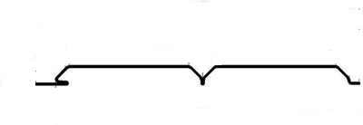 | Евро – брус  ширина 370(340) мм. | 430 | 170 | 470 | 174
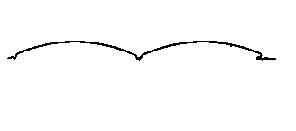 | Блок- Хаус  ширина 356(330) мм. | - | - | От 605
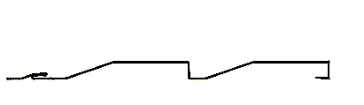 | Корабельная доска  ширина 264(240) мм. | От 315 |  | От 585
Доборные элементы для сайдинга
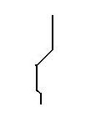  Наименование |  | Ед.изм | Полимер | Под дерево
Планка начальная  15*15*20*10 *2000 |  | шт. | 140 | 180
Планка завершающая 30*20*40*2000 | 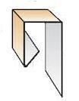 | шт. | 140 | 180
Угол наружный/ внутренний 15*80*80*15*2000 | 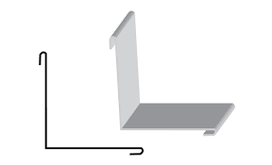  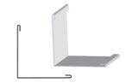 | шт. | 205 | 270
Планка стыковочная 15*80*15*2000 | 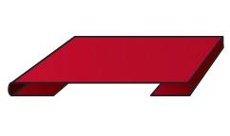 | шт. | 130 | 170
Планка стыковочная сложная 35*20*20*80*20*20*35*2000 |  | шт. | 285 | 370
Угол наружный/внутренний сложный 35*20*20*80*80*20*20*35*2000 | 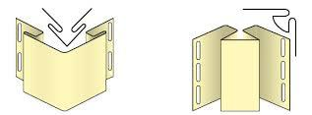 | шт. | 350 | 450
профильцентр.рф | - Изготовление по эскизам заказчика  - Исполнения заказа в срок  - Любая длина доборных элементов  - Большой выбор цветов(RAL) |  |  | График работы:  Пн.-Пт.: 09:00-18:00  Сб.: 09:00-13:00  Вс.: выходной
Победы, 9  тел.64-81-81; тел.64-82-82 | Краснодонцев,3Г  тел. 62-60-62; тел. 63-00-07 | Комсомольская, 28  Тел. 63-00-09 | Оптовый отдел  тел. 8-921-050-09-61
Доборные элементы
 | Наименование | Ед.изм. | Zn |  | ПЭ
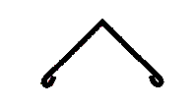 | Конёк 150*150 | Шт. | 210 |  | 280
 | Конёк 200*200 | Шт. | 290 |  | 380
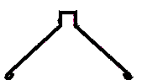 | Конек фигурный 150*150 | Шт. | 280 |  | 380
 | Конек фигурный 190*190 | Шт. | 410 |  | 460
 | Ветровая доска для С-20, С-21 20*50*85*20 | Шт. | 230 |  | 270
 | Ветровая доска для МЧ 20*120*120*20 | Шт. | 235 |  | 280
 | Ветровая доска для С-8 100*100 | Шт. | 170 |  | 230
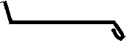 | Отлив 20*100*20*15 | Шт. | 100 |  | 135
 | Ендова внешняя/нижняя 150*150 | Шт. | 210 |  | 280
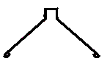 | Ендова внешняя/нижняя фигурная 150*150 | Шт. | 280 |  | 380
 | Карнизная планка 100*69 | Шт. | 135 |  | 180
 | Планка примыкания нижняя/верхняя 150*150 | Шт. | 200 |  | 270
 | Угол внешний/внутренний с подгибами 100*100 | Шт. | 180 |  | 220
 | Водосток 70*60*70 | Шт. | 180 |  | 240
 | Водосток 100*60*100 | Шт. | 200 |  | 260
 | Водосток с держателем 65*60*65*60 | Шт. | 240 |  | 280
 | Держатель для водостока 60*70*375 | Шт. | 30 |  | 60
 | Корона на забор 30*20*20 | Шт. | 50 |  | 60
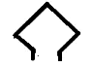 | Фигурная корона на забор | Шт. | 80 |  | 90

Саморезы
Наименование товара |  |  |  | Цена за шт.
Цветные | 4,8*35 |  |  | 1,9
Цветные | 4,8*50 |  |  | 2,0
Цветные | 4,8*70 |  |  | 2,2
Цветные | 5,5*19 |  |  | 2,1
Цинк | 4,8*35 |  |  | 1,8
Цинк | 4,8*50 |  |  | 1,9
Цинк | 4,8*70 |  |  | 2,1
Цинк | 5,5*19 |  |  | 2,0
Заклепка вытяжная 4,0*10 | цветная |  |  | 1,0
Заклепка вытяжная 4,0*10 | цинк |  |  | 0,9
ПШС | 4,2*19 |  |  | 1,2
профильцентр.рф |  | - Всегда в наличии и на заказ  - Исполнения заказа в срок  - Постоянные скидки на продукцию  - НИЗКИЕ ЦЕНЫ |  |  | График работы:  Пн.-Пт.: 09:00-18:00  Сб.: 09:00-13:00  Вс.: выходной
Победы, 9  тел.64-81-81; тел.64-82-82 | Краснодонцев,3Г  тел. 62-60-62; тел. 63-00-07 |  | Комсомольская. 28  тел. 63-00-09 | Оптовый отдел  тел. 8-921-137-30-47
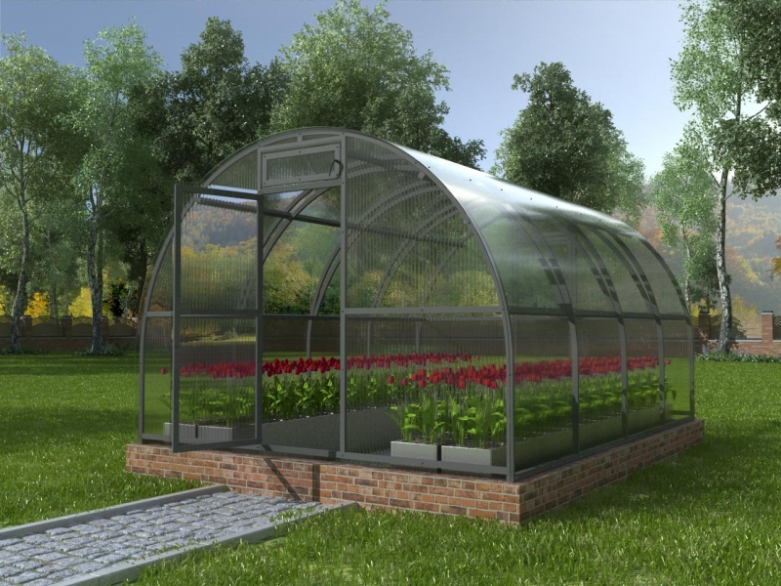
Теплицы собственного производства
Теплица «Арочная»(2 двери, 2 форточки) каркас цинк, профиль (25*25)
размер | шаг дуги 1 метр | шаг дуги 0,65 м
3 м х 4 м(высота 2,05м) | 12 000 | 13 500
3 м х 6 м(высота 2,05м) | 15 000 | 17 000
3 м х 8 м(высота 2,05м) | 19 000 | 21 000
3 м х 10 м(высота 2,05м) | 22 500 | 25 000
Теплица “Капелька”
2 двери, 2 форточки,каркас цинк,профиль25*25 |  |  | 2 двери,2форточки,каркас цинк,профиль40*20
 | шаг 1 метр | шаг 0,65 м | шаг 1 метр | шаг 0,65 м
3 м х 4 м | 13 000 | 14 500 | 14 000 | 15 500
3 м х 6 м | 16 000 | 18 000 | 17 000 | 19 000
3 м х 8 м | 20 000 | 22 000 | 21 000 | 24 000
3 м х 10 м | 24 000 | 26 000 | 25 000 | 27 000
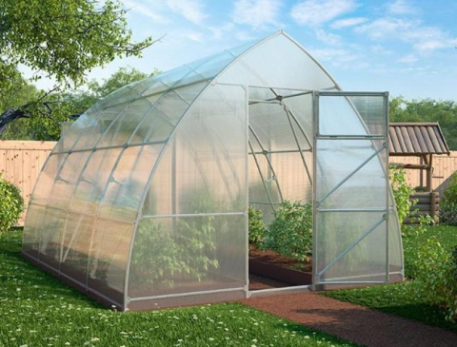
Фундамент для теплиц
Наименование | Размер | Цена
Брус | 3*4 | 2 500
Брус | 3*6 | 3 000
Брус | 3*8 | 3 500
Парник «Ранний» собственное производство, каркас 20*20 цинк
Размер | Стоимость
1*0,86*2 м | 3 500
1*0,86*4 м | 7 000
1*0,86*6 м | 10 500
1*0,86*8 м | 14 000
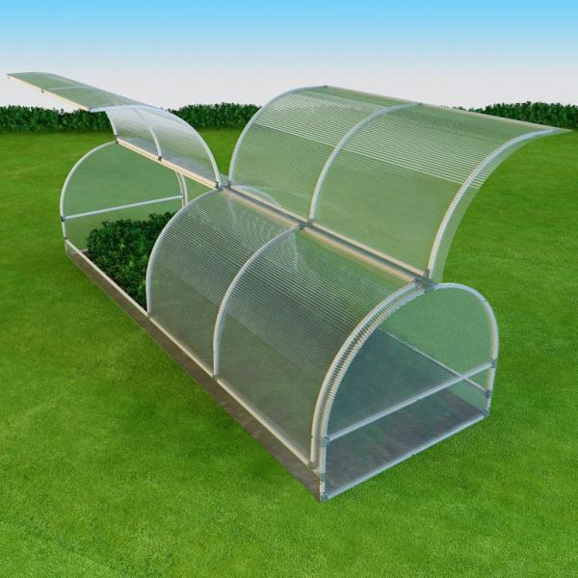
Грядки
Наименование | Zn | Полимер | Под дерево
Полоса для грядки (ширина 180 мм) L=1000мм.,L=1250мм.,L=2000мм. | 80 руб./м.п. | 100 руб. /м.п. | 150 руб./ м.п.
Планка-стяжка | 45 руб./шт. | 50 руб./шт. | 80 руб./шт.
Ножка для грядки L=500 мм. | 20 руб./шт. | 40 руб./шт. | 50 руб./шт.
Ножка для грядки L=620 мм. | 27 руб./шт. | 47 руб./шт. | 57 руб./шт.
Ножка для грядки L=700 мм. | 30 руб./шт. | 50 руб./шт. | 60 руб./шт.
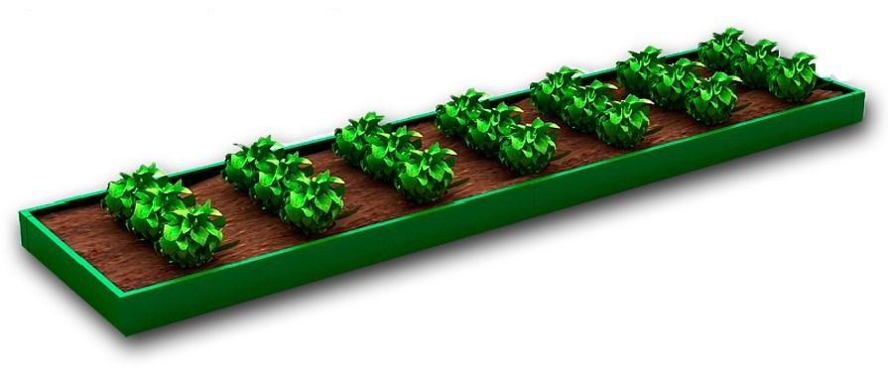

профильцентр.рф |  | - Надежность, компактность  - Исполнения заказа в срок  - Надежные механизмы  - Заказ по телефону и на сайте |  |  | График работы:  Пн.-Пт.: 09:00-18:00  Сб.: 09:00-13:00  Вс.: выходной
Победы, 9 тел.64-81-81; тел.64-82-82 | Краснодонцев,3Г  тел. 62-60-62; тел. 63-00-07 |  | Комсомольская. 28  тел. 63-00-09 | Оптовый отдел  тел. 8-921-050-09-61

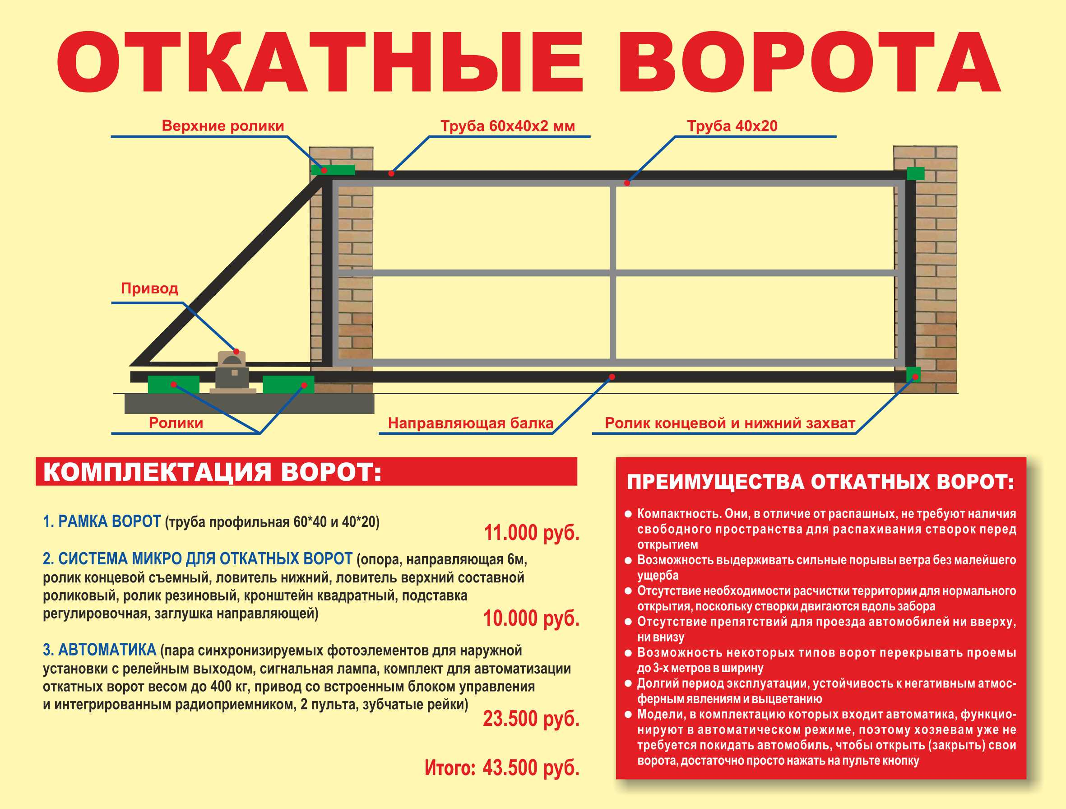
Выбирая въездные ворота на участок, чаще всего останавливаются на варианте откатных ворот.
В отличие от распашных они не требуют высокого качества установки столбов, очистки проезда от снега и не ограничивают проезд по высоте.
Отличительной особенностью откатных ворот также является повышенная устойчивость к ветровым нагрузкам и попыткам взлома.

профильцентр.рф |  | - Любые ворота по вашим чертежам  - Исполнения заказа в срок  - Покраска в любой цвет  - Изготовление в короткие сроки |  |  | График работы:  Пн.-Пт.: 09:00-18:00  Сб.: 09:00-13:00  Вс.: выходной
Победы, 9  тел.64-81-81; тел.64-82-82 | Краснодонцев,3Г  тел. 62-60-62; тел. 63-00-07 |  | Комсомольская, 28  тел. 63-00-09 | Оптовый отдел  тел.52-00-08,тел. 52-00-09

Готовые секции ворот и калиток
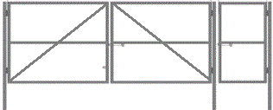  Ворота, калитка каркас (№1) | Размер  ворот | Цена | Размер калитки | Цена | Цена комплекта
 | 1450х3000 | 5300 | 1450х800 | 2050 | 7350
 | 1450х3400 | 5500 | 1450х800 | 2050 | 7550
 | 1450х4000 | 5700 | 1450х800 | 2050 | 7750
 | 1650х3400 | 5700 | 1650х900 | 2150 | 7850
 | 1650х4000 | 5900 | 1650х900 | 2150 | 8050
 | 1850х4000 | 6100 | 1850х1000 | 2300 | 8400

Ворота, калитка каркас (№2)  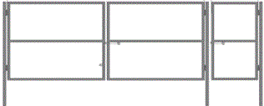 | Размер  ворот | Цена | Размер калитки | Цена | Цена комплекта
 | 1450х3000 | 4500 | 1450х800 | 2050 | 6550
 | 1450х3400 | 4700 | 1450х800 | 2050 | 6750
 | 1450х4000 | 4900 | 1450х800 | 2050 | 6950
 | 1650х3400 | 4900 | 1650х900 | 2150 | 7050
 | 1650х4000 | 5100 | 1650х900 | 2150 | 7250
 | 1850х4000 | 5300 | 1850х1000 | 2300 | 7600

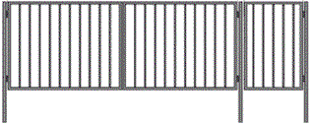  Ворота, калитка Решётка | Размер  ворот | Цена | Размер калитки | Цена | Цена комплекта
 | 1500х3000 | 6400 | 1500х800 | 2720 | 9120
 | 1500х3400 | 6800 | 1500х800 | 2720 | 9520
 | 1700х3400 | 7200 | 1700х900 | 3000 | 10200
 | 1700х4000 | 7500 | 1700х900 | 3000 | 10500
 | 1960х4000 | 8100 | 1960х1000 | 3300 | 11400
Ворота по вашим чертежам на 10% дороже!!!
Ворота, калитка 3 D (№2)  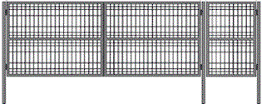 | Размер  ворот | Цена | Размер калитки | Цена | Цена комплекта
 | 1500х3000 | 6000 | 1500х800 | 2750 | 8750
 | 1500х3400 | 6200 | 1500х800 | 2750 | 8950
 | 1700х3400 | 6400 | 1700х900 | 2880 | 9280
 | 1700х4000 | 7100 | 1700х900 | 2880 | 9980
 | 1960х4000 | 7500 | 1960х1000 | 3050 | 10550
Покраска ворот грунт-эмалью и порошковой краской, по выбору заказчика!!!
профильцентр.рф |  | - Лучшее качество продукции  - Исполнения заказа в срок  - Собственное производство  - Заказ по телефону и на сайте |  |  |  |  |  | График работы:  Пн.-Пт.: 09:00-18:00  Сб.: 09:00-13:00  Вс.: выходной
Победы, 9  тел.64-81-81; тел.64-82-82 | Краснодонцев,3Г  тел. 62-60-62; тел. 63-00-07 |  |  |  | Комсомольская, 28  тел. 63-00-09 |  | Оптовый отдел  тел. 8-921-137-30-47
Профиль Для Гипсокартона
Номенклатура;  размер, мм. |  |  | Толщина, мм. | Цена за шт. (L=3 м) с НДС, руб. |  | Размеры стандартных пачек*
 |  |  | Толщина, мм. |  |  | Маленькая пачка, шт. |  |  | Большая пачка, шт.
Профиль потолочный направляющий ППН; 27*28*3000 |  |  | 0,4 | 54,40 |  | 40 |  |  | 640
 |  |  | 0,45 | 58,40 |  |  |  |  | 640
 |  |  | 0,5 | 61,70 |  |  |  |  | 640
 |  |  | 0,6 | 76,20 |  |  |  |  | 640
Профиль потолочный ПП; 60*27*3000 |  |  | 0,4 | 84,60 |  | 20 |  |  | 640
 |  |  | 0,45 | 91,40 |  |  |  |  | 640
 |  |  | 0,5 | 96,90 |  |  |  |  | 640
 |  |  | 0,6 | 121,30 |  |  |  |  | 640
Профиль направляющий ПН-2; 50*40*3000 |  |  | 0,4 | 84,60 |  | 18 |  |  | 432
 |  |  | 0,45 | 91,40 |  |  |  |  | 432
 |  |  | 0,5 | 96,90 |  |  |  |  | 432
 |  |  | 0,6 | 121,30 |  |  |  |  | 432
Профиль стоечный ПС-2; 50*50*3000 |  |  | 0,4 | 102,50 |  | 18 |  |  | 432
 |  |  | 0,45 | 110,80 |  |  |  |  | 432
 |  |  | 0,5 | 117,60 |  |  |  |  | 432
 |  |  | 0,6 | 148,00 |  |  |  |  | 432
Профиль направляющий ПН-4; 75*40*3000 |  |  | 0,4 | 102,50 |  | 12 |  |  | 288
 |  |  | 0,45 | 110,80 |  |  |  |  | 288
 |  |  | 0,5 | 117,60 |  |  |  |  | 288
 |  |  | 0,6 | 148,00 |  |  |  |  | 288
Профиль стоечный ПС-4; 75*50*3000 |  |  | 0,4 | 118,00 |  | 12 |  |  | 288
 |  |  | 0,45 | 127,60 |  |  |  |  | 288
 |  |  | 0,5 | 135,60 |  |  |  |  | 288
 |  |  | 0,6 | 170,90 |  |  |  |  | 288
Профиль направляющий ПН-6; 100*40*3000 |  |  | 0,4 | 118,00 |  | 12 |  |  | 240
 |  |  | 0,45 | 127,60 |  |  |  |  | 240
 |  |  | 0,5 | 135,60 |  |  |  |  | 240
 |  |  | 0,6 | 170,90 |  |  |  |  | 240
Профиль стоечный ПС-6; 100*50*3000 |  |  | 0,4 | 133,40 |  | 12 |  |  | 240
 |  |  | 0,45 | 144,60 |  |  |  |  | 240
 |  |  | 0,5 | 153,70 |  |  |  |  | 240
 |  |  | 0,6 | 194,20 |  |  |  |  | 240
Эконом профиль; 47*17*3000 |  |  | 0,4 | 66,10 |  | 30 |  |  | 540
 |  |  | 0,45 | 71,20 |  |  |  |  | 540
 |  |  | 0,5 | 75,30 |  |  |  |  | 540
 |  |  | 0,6 | 93,70 |  |  |  |  | 540
Эконом профиль; 17*20*3000 |  |  | 0,4 | 43,90 |  | 60 |  |  | 960
 |  |  | 0,45 | 47,00 |  |  |  |  | 960
 |  |  | 0,5 | 49,40 |  |  |  |  | 960
 |  |  | 0,6 | 60,60 |  |  |  |  | 960
Подвес прямой; 305*30*60*27 |  |  | 0,9 | Нет в наличии |  | 100
 |  |  | 0,7 | Нет в наличии |  | 100
*По умолчанию маленькая пачка скрепляется скотчем; большая пачка (состоящая из нескольких маленьких пачек) скрепляется металлическими лентами; при транспортировке по бокам укладываются деревянные бруски. Рекомендуется заказывать изделия в количестве, кратном стандартным пачкам. В случае заказа количества изделий, некратного стандартным пачкам, время изготовления заказа оговаривается индивидуально. Также возможно скрепление маленьких пачек лентой ПВХ: в таком случае время изготовления заказа также оговаривается индивидуально.

профильцентр.рф |  | - Лучшее качество продукции  - Исполнения заказа в срок  - Постоянные скидки на продукцию  - Большой выбор цветов(RAL) |  |  | График работы:  Пн.-Пт.: 09:00-18:00  Сб.: 09:00-13:00  Вс.: выходной
Победы, 9  тел.64-81-81; тел.64-82-82 | Краснодонцев,3Г  тел. 62-60-62; тел. 63-00-07 |  | Комсомольская,28  тел. 63-00-09 | Оптовый отдел  Тел. 8-921-050-09-61
Сопутствующие товары
Утеплитель KNAUF (Каркасные конструкции) (2 мата 50*1200*10000 24 м2, 1,2 м3) |  | 1200 руб.
Утеплитель ISOVER классик твин (2 мата 50*1220*8500 20,74 м2, 1,037 м3) |  | 1100 руб.
Утеплитель «ROCKWOOL»
Лайт Баттс Скандик (800*600*50, 800*600*100, 1 упак=0,288 м3) |  | 550руб.
ПЕНОПЛЭКС (теплоизоляция)
1200*600*50 (1 упак. = 5,04 м.кв., 10 листов) |  | 1950 руб.
1200*600*40 (1 упак.=6,48 м.кв., 12 листов) |  | 1920 руб.
1200*600*30 (1 упак.=10,08 м2, 12 листов) |  | 1440 руб.
1200*600*20 (1 упак. = 14,4 м2, 20 листов) |  | 1600 руб.
Гидро-пароизоляционные материалы “Изоспан”
Тип «А» 70 м2 . (ветро-влагозащитная пароизоляция) |  | 1600 руб.
Тип «В» 70 м2. (пароизоляция) |  | 1250 руб.
Тип «С» 70 м2. (паро-гидроизоляция) |  | 1750 руб.
Тип «D» 70 м2 . (паро-гидроизоляция повышенной прочности) |  | 1480 руб.
Тип «АМ 70 м2 . (трехслойная ветро-влагозащитная пароизоляция) |  | 2300 руб.
Тип «АS» 70 м2. (трехслойная паропроницаемая мембрана) |  | 2950 руб.
Тип «FB» 35 м2 . (отражающая гидро-пароизоляция для бань и саун) |  | 1150 руб.
Тип «SL» 45 м2. (соединительная лента) / Тип KL 50 п.м |  | 605 руб. / 300 руб.
Гидро-пароизояционные материалы “OPTIMA”
Тип «А» 70 м2. (паропроницаемая ветро-влагозащита) |  | 1200 руб.
Тип «В» 70 м2. (пароизоляция) |  | 850 руб.
Тип «С» 70 м2. (гидро-пароизоляция) |  | 1200 руб.
Тип «D» 70 м2. (гидро-пароизоляция повышенной прочности) |  | 1150 руб.
Гидро-пароизоляционные материалы “Наноизол”
Тип «А» 70 кв.м (ветро-влагозащитная пароизоляция) |  | 1150 руб.
Тип «В» 70 кв.м (пароизоляция) |  | 795 руб.
Тип «С» 70 кв.м (гидро-пароизоляция) |  | 1190 руб.
Тип «D» 70 кв.м (паро-гидроизоляция) |  | 1150 руб.
Заглушка пластиковая |  | от 10 руб.
Уголь для гриля | 2,0 кг. | 75 руб.
Уголь для гриля | 2,5 кг. | 100 руб.
Уголь для гриля | 10 кг. | 300 руб.
Аэрозоль RAL различные |  | 500 руб.
Цемент М500 Д20(50кг.) |  | 320 руб.
Песчано-цементная смесь (50 кг.) / 25 кг. |  | 170 / 100 руб.
Уплотнитель Монтеррей (нижний) 1,1 м. / верхний |  | 19 руб./ 37 руб.
Уплотнитель МП-20 (нижний) 1,1 м. |  | 26 руб.
Уплотнитель универсальный самоклеящийся 30*40 1,0 м. |  | 99 руб.
Лента ПСУЛ 20*6/30 5,6м. |  | 296 руб.
Герметик Dr.Schenk силиконовый универсальный (310 мл.) |  | 140 руб.
Пена монтажная «Макрофлекс»/ «Soudal» |  | 260 / 290 руб.
Клей Пеноплэкс (для фиксации утеплителя) 750 мл. |  | 350 руб.

Сетка Рабица | Ширина рулона | Длина рулона | Стоимость рулона
Zn 35*1,6 мм | 1,5 м | 10 п.м. | 1250
Zn 50*1,6 мм | 1,5 м | 10 п.м. | 830
Zn 60*1,6 мм | 1,5 м | 10 п.м. | 750
ПЭ 60*1,6 мм | 1,5 м | 10 п.м. | 1300
Сетка 3D | Высота | Длина | Стоимость
D=4 45*200 цинк | 1530 | 2500 | 1650
D=4 45*200 цинк | 1730 | 2500 | 1750
D=4 45*200 цинк | 2030 | 2500 | 1760
D=3 45*200 цинк | 1530 | 2500 | 850
D=3 45*200 цинк | 1730 | 2500 | 950
D=3 45*200 цинк | 2030 | 2500 | 1050
Комплект крепежа цинк / полимер |  |  | 75 / 85
профильцентр.рф |  |  | - Лучшее качество продукции  - Исполнения заказа в срок  - Постоянные скидки на продукцию  - Большой выбор цветов(RAL) |  |  |  |  |  |  |  |  |  | График работы:  Пн.-Пт.: 09:00-18:00  Сб.: 09:00-13:00  Вс.: выходной
Победы, 9  тел.64-81-81; тел.64-82-82 |  |  |  | Краснодонцев,3Г  тел. 62-60-62; тел. 63-00-07 |  |  | Комсомольская, 28  Тел. 63-00-09 |  |  |  | Оптовый отдел  тел.52-00-08,тел. 52-00-09
 |  | Древесно-стружечная плита
 |  |  |  |  | Размер |  |  |  |  |  |  | Цена
 |  | ДСП |  |  | 1830*430*16 мм.
 |  | ДСП |  |  | 1830*2750*16 мм.
 |  | Древесно-волокнистая плита
 |  | ДВП |  |  | 1220*2440*3,2 мм.
 |  | 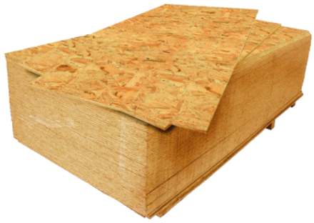
 |  |  |  |  | ОСП
 |  |  |  |  | Наименование |  |  | Толщина |  | Размер |  | Цена за лист
 |  |  |  |  | OСП3 Калевала |  |  | 8 мм. |  | 1250*2500 |  | 550
 |  |  |  |  | OСП3 Калевала |  |  | 9 мм. |  | 1250*2500 |  | 570
 |  |  |  |  | OСП3 Калевала |  |  | 12 мм. |  | 1250*2500 |  | 730
 |  |  |  |  | OСП3 Калевала |  |  | 18 мм. |  | 1250*2500 |  | 1100
 |  | Шкафы оружейные
 |  | Наименование |  |  |  |  |  |  |  |  |  | Цена, руб.
 |  | Шкаф оружейный №1 (160*200*975) |  |  |  |  |  |  |  |  |  | 2280
 |  | Шкаф оружейный №2 (1160*300*820) |  |  |  |  |  |  |  |  |  | 4670
 |  | Шкаф оружейный №2 (820*300*200) |  |  |  |  |  |  |  |  |  | 3240
 |  | Шкаф оружейный №3 (1370*300*220) |  |  |  |  |  |  |  |  |  | 9000
 |  | Шкаф оружейный №4 (1400*300*200) |  |  |  |  |  |  |  |  |  | 5040
 |  | Шкаф оружейный №5 (1250*300*200) |  |  |  |  |  |  |  |  |  | 4320
 |  | Шкаф оружейный №6 (160*300*820) |  |  |  |  |  |  |  |  |  | 3950
 |  | Шкаф оружейный №6 (1250*300*200) |  |  |  |  |  |  |  |  |  | 4405
 |  | Шкаф оружейный №7 (1250*350*200) |  |  |  |  |  |  |  |  |  | 5232
 |  | Шкаф оружейный №8 (250*350*1370) |  |  |  |  |  |  |  |  |  | 5880
 |  | Шкаф оружейный №10 (1500*360*100) |  |  |  |  |  |  |  |  |  | 4200
 |  | Ящик пистолетный |  |  |  |  |  |  |  |  |  | 1300
 |  | Ящик пистолетный А (замок сувальный) 200*300*200 |  |  |  |  |  |  |  |  |  | 1500
 |  | Мангалы,коптильни
 |  | Наименование |  |  |  |  |  |  |  |  |  | Цена,руб.
 |  | Коптильня средняя (440*320*220) |  |  |  |  |  |  |  |  |  | 1730
 |  | Коптильня средняя с подставкой (440*320*220) |  |  |  |  |  |  |  |  |  | 1945
 |  | Коптильня малая 2-х рядная (335*315*320) |  |  |  |  |  |  |  |  |  | 1300
 |  | Коптильня малая 2-х рядная с поддоном |  |  |  |  |  |  |  |  |  | 1820
 |  | Коптильня малая однорядная (340*310*145) |  |  |  |  |  |  |  |  |  | 1105
 |  | Коптильня большая (640*320*220) |  |  |  |  |  |  |  |  |  | 2120
 |  | Коптильня большая с подставкой (640*320*220) |  |  |  |  |  |  |  |  |  | 2330
 |  | Мангал “Дачный” (660*345*220) |  |  |  |  |  |  |  |  |  | 2880
 |  | Мангал “Восточный” (600*345*175) |  |  |  |  |  |  |  |  |  | 2880
 |  | Мангал-гриль с откидными решетками (560*340*225) |  |  |  |  |  |  |  |  |  | 1680
 |  | Мангал-жаровня (625*335*180) |  |  |  |  |  |  |  |  |  | 3540
 |  | Мангал большой без крыши |  |  |  |  |  |  |  |  |  | 6720
 |  | Мангал разборный с шампурами |  |  |  |  |  |  |  |  |  | 315
 |  | Мангал-ноутбук |  |  |  |  |  |  |  |  |  | 680
профильцентр.рф |  |  | - Лучшее качество продукции  - Исполнения заказа в срок  - Постоянные скидки на продукцию  - Большой выбор цветов(RAL) |  |  |  |  |  |  |  |  |  | График работы:  Пн.-Пт.: 09:00-18:00  Сб.: 09:00-13:00  Вс.: выходной
Победы, 9  тел.64-81-81; тел.64-82-82 |  |  |  | Краснодонцев,3Г  тел. 62-60-62; тел. 63-00-07 |  |  | Комсомольская, 28  Тел. 63-00-09 |  |  |  | Оптовый отдел  Тел. 63-05-06
 | Колпаки
 |  |  |  |  |  | Размер |  |  | Цена
 | Колпак сварной  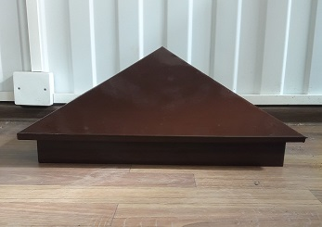 |  |  |  |  | 390*390 |  |  | 850
 |  |  |  |  |  | 510*510 |  |  | 1050
 |  |  |  |  |  | 650*650 |  |  | 1500
 | Колпак из полимера  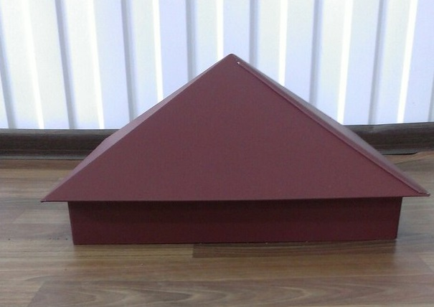 |  |  |  |  | 390*390 |  |  | 595
 |  |  |  |  |  | 510*510 |  |  | 795
 |  |  |  |  |  | 650*650 |  |  | 1250
 | Колпак двухступенчатый  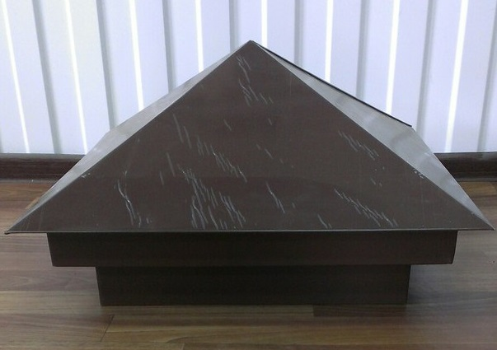 |  |  |  |  | 390*390 |  |  | 1125
 |  |  |  |  |  | 510*510 |  |  | 1375
 | Колпак “Пагода”  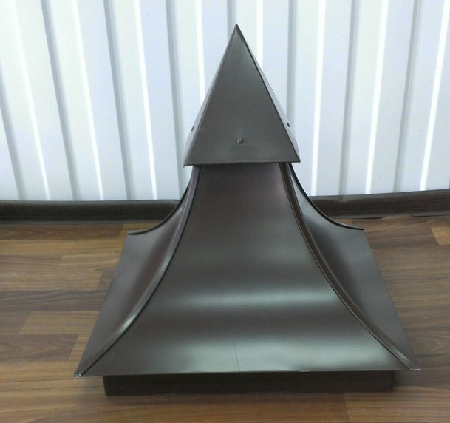 |  |  |  |  | 390*390 |  |  | 3000
 |  |  |  |  |  | 510*510 |  |  | 3400
 |  |  |  |  |  | 650*650 |  |  | 4200
 | Дымник “Стандарт”  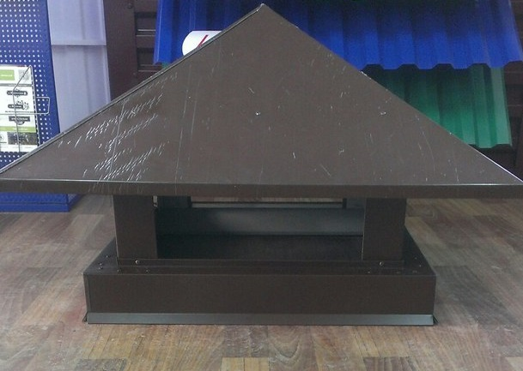 |  |  |  |  | 390*390 |  |  | 3100
 |  |  |  |  |  | 510*510 |  |  | 3400

